ASSUNTO: Solicito ao Sr. Prefeito, Carlos Nelson Bueno que, por meio da secretaria competente, refaça, o mais breve possível, a sinalização de solo da rua Santos Dumont, em especial, faixas de pedestres e indicação de valeta na via.
DESPACHO

SALA DAS SESSÕES____/____/_____
PRESIDENTE DA MESA
INDICAÇÃO Nº DE 2018

SENHOR PRESIDENTE,
SENHORAS E SENHORES VEREADORES,

Considerando reclamações de moradores da rua Santos Dumont acerca da precária sinalização de trânsito de solo; em especial as faixas de segurança para pedestres (nas proximidades no nº 341), e outras ao longo da via; (conforme fotos)
Em frente à casa de nº 346, por exemplo, existe uma valeta na via, porém, não há sinalização que indica o dispositivo e, segundo os moradores, por conta disso muitos motoristas são surpreendidos e às vezes até ocasiona acidentes. (conforme fotos).
INDICO na forma regimental, e depois de ouvido o Douto Plenário desta Casa, que seja oficiado ao Exmo. Senhor Prefeito Municipal Carlos Nelson para que a secretaria competente inclua no seu cronograma de trabalhos, o reforço na sinalização de solo na rua Santos Dumont e que as faixas de pedestres possam ser refeitas e a sinalização indicando a valeta ao longo da via possa ser instalada.

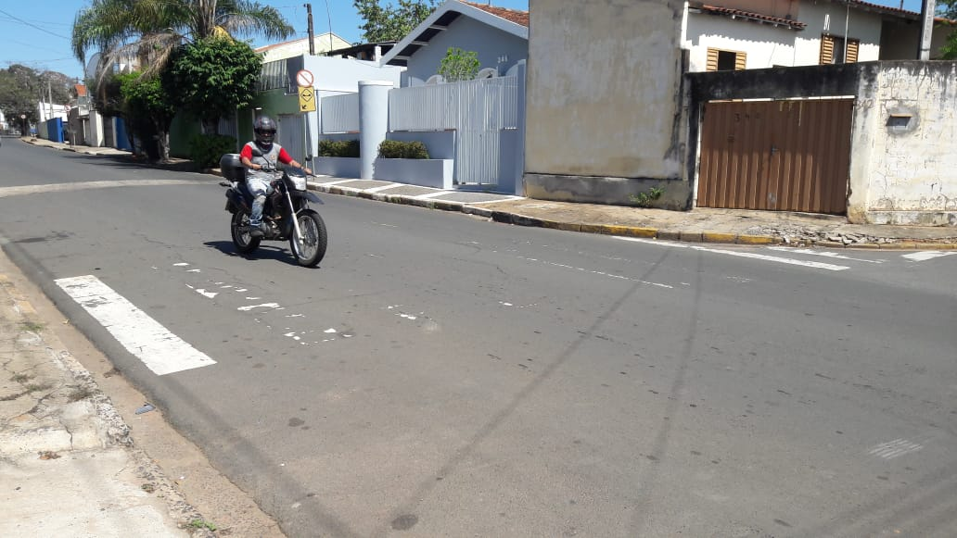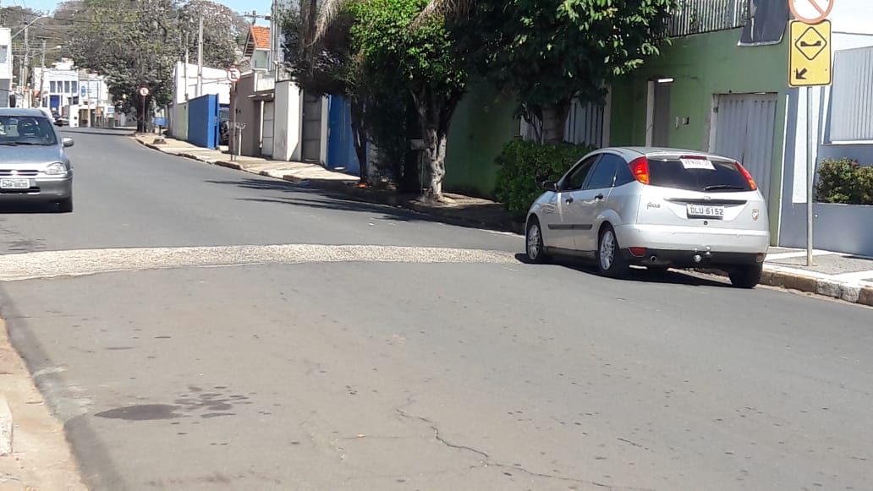
Faixa de pedestre apagada Valeta (não tem indicação)

SALA DAS SESSÕES “VEREADOR SANTO RÓTOLLI”, em 31 de agosto de 2018.

JORNALISTA GERALDO VICENTE BERTANHA (GEBÊ)
VEREADOR DA CÂMARA MUNICIPAL


